实验二 微机控制系统实验（PID控制）
- 实验目的
l、掌握开环控制与闭环控制的基本组成原理、巩固课堂所学的理论知识。
2、掌握电机闭环控制设计、连结和工作原理；
3、掌握步进电机的正反转工作原理。
4、掌握PID调节原理及程序设计。
二、实验仪器
步进电动机 1台
编码器 1个
驱动器 1个
myrio数据采集卡 1块
接线端子 1个
计算机 1台
- 实验原理
实验使用的步进电机用直流+15V 电压，电机线圈由A、/A、B、/B 四相组成。
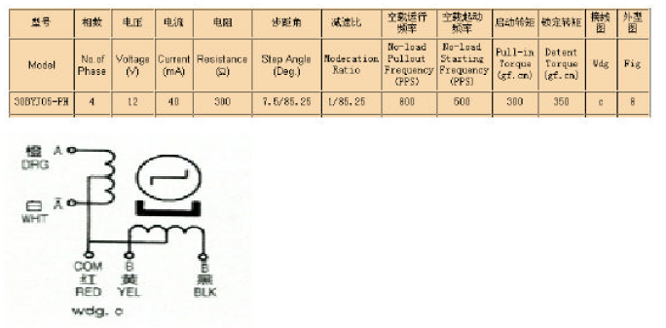
驱动方式为四相四拍方式,各线圈通电顺序如下表。表中首先向A 线圈输入驱动电流， 接着/A、B、/B 线圈驱动，最后又返回到A 线圈驱动，按这种顺序切换，电机轴按顺时针方向旋转。若通电顺序相反，则电机轴按逆时针方向旋转。（注：为提高步进电机负载能力和运行平稳可使用四相八拍驱动方式。）
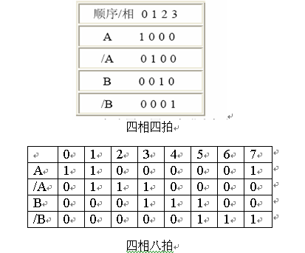

计算机通过编码器不断检测电机的位移，并与设定的位移值进行比较，经控制器PID控制算法的计算、处理后，输出控制信号去改变变频器的输出频率，从而改变电动机转速。因为编码器与电动机同轴，所以电机转速也随之改变。系统控制原理框图如图1所示。
调节器
负载
变频器
步进电机
编码器
计算机
－
实际转速
D/A
A/D
接口
图1 系统控制原理方框图
图2 交流电机转速控制面板
位置式PID控制算法：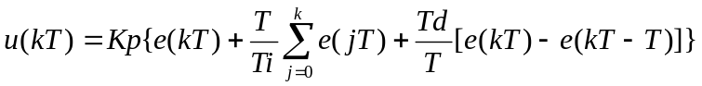;
增量式PID控制算法：.
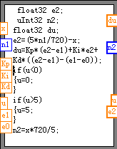
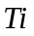为积分时间常数，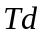为微分时间常数，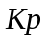为比例系数，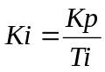为积分系数，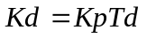称为微分系数。
图3 PID控制算法
这里采用的是增量式PID控制算法，其控制算法框图如下：
其中：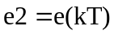, 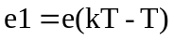, 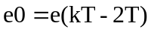
e(kT)——采集的电压与希望电压的偏差；
du——PID输出的电压增量；
u——PID输出的控制电压；
x——采集的电压；
n1——希望位移；
n2——目前位移；
这里u=u+du，采用移位寄存器实现，具体参看后面板框图程序。
四、实验步骤与数据记录：
1、检查数据采集卡的输入输出连线是否正确；
2、打开电源，设置位移参数，按下RUN键；
3、打开控制面板，在波形曲线一栏中可以看到当前参数及所希望达到的位移值；
4、当实际位移达到所希望位移也即系统响应稳定后，按下保存数据按钮，弹出保存数据对话框，选择保存位置，则将保存之前运行的数据，同时结束运行程序。
5、改变Kp、Ki、Kd参数，观察控制曲线图，看有什么变化，保存数据，进行处理。
五、实验报告及数据处理：
- 绘制不同控制参数下，位移实时控制趋势图；
- 计算不同控制参数时的上升时间、峰值时间和最大超调百分比；
3、 分析PID算法中，比例系数、积分系数和微分系统对控制系统性能的影响？。

